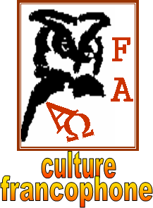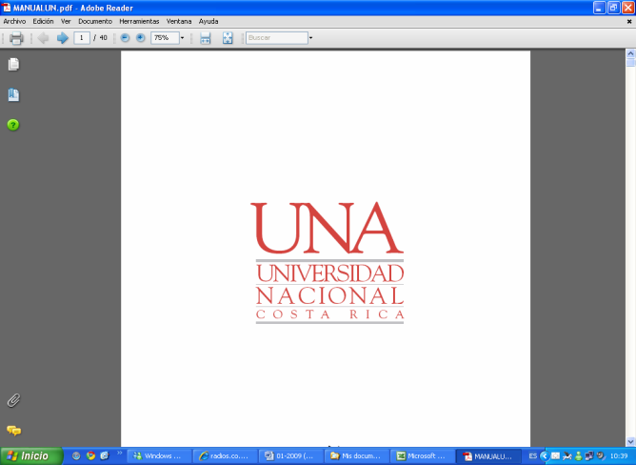

**Le statut du français**

**Lisez attentivement les questions avant d’écouter la chronique**



**Écoutez et faites les exercices**

## **I.** **Classez le statut de la langue française selon le pays.**

|  |  |  |  |
| --- | --- | --- | --- |
| **Statut de la langue française dans ces pays** | **Langue officielle** | **Langue co-officielle** | **Langue parlée par plus de 20% de la population** |
| Monaco |  |  |  |
| L’Algérie |  |  |  |
| La Suisse |  |  |  |
| Le Gabon |  |  |  |
| Le Bénin |  |  |  |
| Le Liban |  |  |  |
| Haïti |  |  |  |
| La République centrafricaine |  |  |  |
| Le Congo |  |  |  |
| La Côte d’Ivoire |  |  |  |
| La Belgique |  |  |  |
| L’Andorre |  |  |  |
| Le Togo |  |  |  |

## **II. Mots cachés. Trouvez les 9 sigles mentionnées dans la chronique.**

|  |  |  |  |  |  |  |
| --- | --- | --- | --- | --- | --- | --- |
| F | A | O | O | T | A | N |
| U | U | O | P | N | U | D |
| N | I | N | O | F | U | F |
| I | O | O | E | M | F | Y |
| C | I | O | C | S | S | E |
| E | T | X | O | D | C | D |
| F | F | I | F | A | E | O |

# **III. Indiquez si les informations suivantes sont vraies (V), ou fausses (F).**

1. 🖵 L’Union européenne regroupe 23 langues officielles.
2. 🖵 Le français est une des langues de travail de l’Union européenne, outre l’anglais et le flamand.
3. 🖵 Le français est la première langue de droit de l’Union européenne.
4. 🖵 Le français est la 3ème langue des affaires dans le monde et, au niveau européen, c’est la 2ème langue.
5. 🖵 L’espace francophone produit 8,7% de la richesse mondiale.
6. 🖵 Les pays du Maghreb contribuent avec 4% de la richesse produite par l’espace francophone.
7. 🖵 Les pays d’Afrique subsaharienne produisent moins de 5% de la richesse produite par l’espace francophone.